ONG Vida Digna

Visión

Versión 1.0

Historial

|  |  |  |  |
| --- | --- | --- | --- |
| **Fecha** | **Versión** | **Descripción** | **Autor** |
|  |  |  |  |
|  |  |  |  |
|  |  |  |  |
|  |  |  |  |

Tabla de Contenido

1. Introducción 3

2. Posicionamiento 3

2.1 Descripción de la Oportunidad 3

2.2 Descripción del Problema 3

2.3 Posicionamiento del Producto 3

3. Stakeholders 3

3.1 Stakeholders 4

3.2 Usuarios 4

3.3 Alternativas y Competencia 4

4. Descripción del Producto 5

4.1 Beneficios del producto 5

5. Características del Producto 5

6. Requisitos no funcionales 6

6.1 Estándares aplicables 6

6.2 Requisitos de Sistema 6

6.3 Requisitos de Rendimiento 6

6.4 Requisitos de Entorno 6

7. Indicadores de Calidad de Servicio 6

8. Riesgos del desarrollo del Producto 6

Visión

# Introducción

El propósito de este documento es describir un sistema que permita la gestión de fichas médicas de manera digital para la ONG vida digna.

# Posicionamiento

## Descripción de la Oportunidad

Considerando que la ONG actualmente efectúa agendamientos y fichas médicas a mano, la implementación de un sistema electrónico facilitará el agendamiento de las atenciones médicas, impidiendo cruces de horarios y ahorrando tiempo al mostrar las fechas y horas disponibles. Además, al digitalizar las fichas médicas, el personal médico (e incluso el mismo paciente) podrá acceder de forma rápida desde cualquier parte del mundo a la ficha médica pertinente, pudiendo ver su historial clínico, recetas, licencias, etc.

## Descripción del Problema

|  |  |
| --- | --- |
| El problema de | Digitalizar fichas médicas |
| Afecta | Pacientes y profesionales de la salud de la ONG vida digna |
| El impacto es | El proceso actual es lento y arcaico |
| Una solución debiera | Almacenar en forma digital las fichas médicas que actualmente, son hechas a mano y efectuar agendamientos de hora. |

## Posicionamiento del Producto

|  |  |
| --- | --- |
| Para | ONG Vida digna |
| Quién necesita | Pacientes y profesionales de la salud de la ONG vida digna |
| El producto | Software |
| Se diferencia | De procesos manuales al implementar un sistema digitalizado |
| Porque permite | Almacenamiento digital de fichas médicas y agendamientos de hora |

# Stakeholders

## Stakeholders

|  |  |  |
| --- | --- | --- |
| **Nombre** | **Descripción** | **Responsabilidades** |
| Directivos | Encargados de dirigir la ONG vida digna | Velar por que la ONG se mantenga operativa sin inconvenientes. |

## Usuarios

|  |  |  |  |
| --- | --- | --- | --- |
| **Nombre** | **Descripción** | **Responsabilidades** | **Stakeholder** |
| Pacientes | Pacientes que son atendidos por los profesionales con los que cuenta la ONG vida digna | Atenderse con los profesionales de la ONG vida digna.  Visualizar hora médica y médico tratante.  Agendar hora online. | Directivos |
| Médicos | Personal médico que emite informes, certificados, licencias y recetas. | Visualizar horas tomadas  Visualizar historial médico del paciente  Crear observación y/o diagnóstico de la atención al paciente. | Directivos |
| Administrativos | Personal administrativo que agenda, modifica o elimina horas agendadas, pacientes o personal médico según su rol. | Agendar, modificar o eliminar horas que contacten vía telefónica o presencialmente.  Añadir, modificar o eliminar médicos.  Añadir, modificar o eliminar pacientes. | Directivos |

## Alternativas y Competencia

|  |  |  |  |
| --- | --- | --- | --- |
| Característica | Alternativa/Competidor 1 | Alternativa/Competidor 2 | Nuestro Producto |
| Forma manual | Rellenar fichas médicas de forma manual. |  | Rellenar fichas médicas de manera digital. |

# Descripción del Producto

## Beneficios del producto

|  |  |
| --- | --- |
| **Beneficio para los usuarios** | **Características que lo sustentan** |
| Optimiza la calidad de servicio | Todas |
| Agiliza la inscripción | 1,5,8,10 |
| Permite una gestión Inteligente | 2,3,4,6,7,9 |

# 

# Características del Producto

|  |  |  |  |
| --- | --- | --- | --- |
| **Número** | **Característica** | **Prioridad (Crítica, Importante, Útil)** | **Complejidad**  **(puntos)** |
| 1 | Como médico requiero registrar observaciones en la ficha medica del paciente. | Crítica | 4 |
| 2 | Como médico requiero modificar las observaciones del paciente en su ficha médica. | Importante | 6 |
| 3 | Como médico requiero visualizar los datos de una ficha médica. | Crítica | 3 |
| 4 | Como médico requiero visualizar el listado de hora agendadas. | Importante | 3 |
| 5 | Como paciente requiero agendar una hora para mi atención. | Crítica | 5 |
| 6 | Como paciente requiero visualizar mi ficha médica. | Útil | 3 |
| 7 | Como administrativo requiero visualizar la hora agendada por un paciente. | Útil | 4 |
| 8 | Como administrativo requiero eliminar o modificar una hora agendada por un paciente. | Crítica | 6 |
| 9 | Como paciente requiero visualizar mi hora agendada. | Importante | 3 |
| 10 | Como paciente requiero modificar mi hora agendada. | Importante | 6 |

# Requisitos no funcionales

## Interoperabilidad

El sistema debe permitir la autenticación de pacientes, médicos y administrativos.

## Portabilidad

El sistema debe ser accesible mediante una interfaz web, para que sea visible desde cualquier equipo, ya sea computador de escritorio, portátil, o incluso teléfonos inteligentes, el usuario necesita una conexión activa de internet.

## Seguridad

El sistema debe permitir autentificación al momento de ingresar y proteger la información de la base de datos.

## Rendimiento

El sistema debe permitir el almacenamiento de al menos 1.000 fichas médicas de los pacientes, ya que hay 200 pacientes actuales que se atienden de forma concurrente.

## Escalabilidad

Debe tener la capacidad de aumentar el historial médico para cada paciente y a su vez permitir nuevos pacientes con su respectivo historial médico.

# Indicadores de Calidad de Servicio

## Tiempo de respuesta

El tiempo de respuesta del sistema debe ser de máximo 3 segundos el 90% de las veces.

## Disponibilidad

La disponibilidad del sistema debe ser de un 95% durante todo el año.

# Riesgos del desarrollo del Producto

|  |  |  |
| --- | --- | --- |
| **Descripción** | **Impacto (Alto, Medio, Bajo)** | **Probabilidad (Alto, Medio, Bajo)** |
| Falta de capacidad de procesamiento para cumplir los indicadores de calidad de servicio | Alto | Baja |

# Modelos de procesos

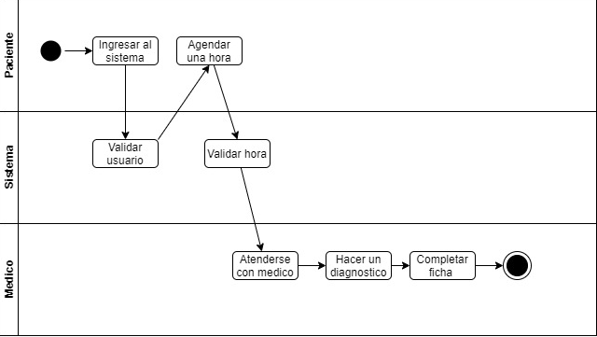

Proceso 1: Agendado de hora, atención con médico y completado del diagnostico

Para el proceso 1, se debe comenzar con el paciente ingresando al sistema y haciendo la validación del usuario mediante la página de la ONG Vida Digna, luego deberá agendar la hora que más le convenga tomar. Posteriormente, el paciente deberá ir a atenderse con el médico especialista con el que agendo su hora, para que esté haga el diagnostico correspondiente y lo complete en la ficha médica y así dar por finalizado el proceso.

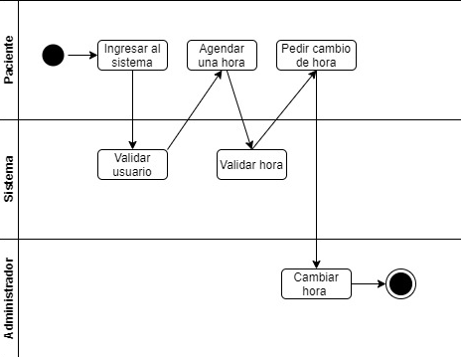

Proceso 2: Agendado de hora, petición de cambio y cambio de hora

Para el proceso 2, se debe comenzar con el paciente ingresando al sistema y haciendo la validación del usuario mediante la pagina de la ONG Vida Digna, posteriormente deberá escoger la hora que mas le convenga tomar En caso de que el paciente haga una toma de hora de la que luego se arrepienta, deberá hacer una petición de cambio de hora que le será informada a un administrador de la ONG. Tras esto, el administrador hará el cambio de hora correspondiente y el proceso de dará por terminado.

# Diagramas de caso de uso

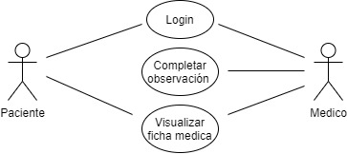

Contexto 1: Completado y Visualización de ficha médica

En los casos de uso en el ámbito del completado y la visualización de las fichas médicas, participan dos roles: Paciente y Médico.

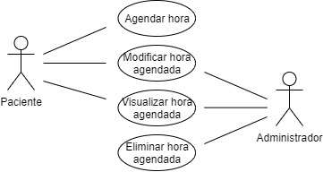

Contexto 2: Agendar, modificar y eliminar hora

En los casos de uso en el ámbito de agendar, modificar y eliminar una hora, participan dos roles: Paciente y Administrador.